|  |  |  |
| --- | --- | --- |
| p | Prijs |  |
| Q | Afzet (Hoeveelheid) |  |
| to | Totale opbrengst (omzet) | Q * p |
| tk | Totale kosten | Tvk+tck |
| tvk | Totale variabele kosten | Kosten die afhangen van het aantal producten   * Productie kosten |
| tck | Totale constanten kosten | Kosten die niet afhangen van de verkoop. bv:   * huur |
| To=tk | Break even | Het aantal waarbij je even veel kosten als opbrengst hebt |
|  | marktaandeel | (afzet van bedrijf/ afzet totale markt)*100% |
| mk | Marginale kosten | Kosten van een extra product |
| mo | Marginale opbrengst | De opbrengst van een extra product |
| mw | Marginale winst | Mo-mk |
| gtk | Gemiddeld totale kosten | Tk/q |
|  | Progressief variabele kosten | Kosten per stuk worden steeds hoger |
|  | Proportioneel variabele kosten | Kosten per stuk zijn gelijk |
|  | Degressief variabele kosten | Kosten per stuk worden steeds lager |
|  | Winst | Omzet-kosten |
|  | Maximale winst | Mo=mk |

#### Je verkoopt 10000 lampjes. Elke lampje verkoop je voor €2 wat is de omzet?

10.000*€2 = €20.000

Elk lampje kost €0,70 om te maken. Wat is de winst

€20.000 - (€0,70 * 10.000) = €13.000 winst

In nederland worden er jaarlijks 100 miljoen fietsen verkocht. Het bedrijf Jansen & Janssen verkoopt jaarlijks 2,5 miljoen fietsen wat is hun marktaandeel? $\frac{2,5mln}{100mln}*100\%$ = 25%

Taxi bedrijf Jansen & Janssen heeft de volgende gegevens verzameld

* de totale constante kosten bedragen €4.500 per maand
* de variabele kosten bedragen €0,50 per kilometer
* de prijs voor een taxi rit is €2 per kilometer

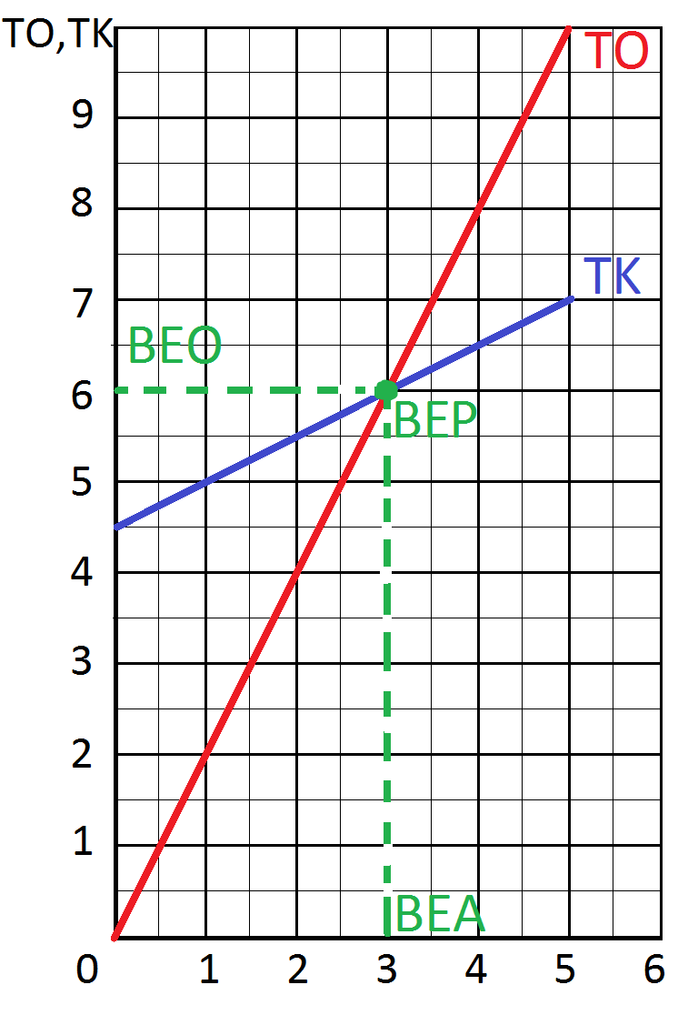

|  |  |  |  |  |  |
| --- | --- | --- | --- | --- | --- |
| q |  | 0 km | 1.000 km | 3.000 km | 5.000 km |
| to | p*q | 0*2=0 | 1000*2= 2.000 | 3000*2=6.000 | 5000*2=10.000 |
| tk | Tvk+tck | 0+4500=4500 | 500+4500=5000 | 1.500+4500=6.000 | 2.500+4500=7.000 |
| tw | To-tk | 0-4500=-4500 | 2000-5000=-3000 | 6000-6000=0 | 10000-7000=3000 |

Bereken de break-even van Jansen en Janssen

##### To=tk

2q=0,50q+4500

1,50q=4500

Q=3000 dit klopt want bij 3000 km zijn de kosten evenveel als de opbrengst.

Pieter verkoopt postzegels hij koopt een postzegel voor 14,50 hij weet deze meteen te verkopen voor 15,-

Wat is de mk 14,50

Wat is de mw mo-mk 15-14,50= 0,50 cent

|  |  |  |  |
| --- | --- | --- | --- |
| premie | Geld dat je betaalt aan verzekering | | Kans op schade* hoogte schade |
| Risico | | De kans op financiële schade | |
| Asymmetrische informatie | | De een weet meer dan de ander. Bijv. jij weet hoe vaak je ziek bent. Jij weer hoe vaak je ongelukken maakt. | |
| Opbrengst verzekeraar | | Premie* aantal verzekerden | |
| Transactie kosten | | Extra kosten bijv. administratie kosten. | |
| Goed risico | | Iemand met een kleine kans op schade | |
| Slecht risico | | Iemand met een grote kans op schade | |
| Averechtse selectie | | Slechte risico’s verzekeren zich sneller dan goede risico’s  Hierdoor betaalt een verzekeraar relatief meer. En mensen met een goed risico betalen dan niet meer | |
| Oplossing | | * verplicht verzekeren * bonus malus regeling Bijv. meer premie betalen bij schade en minder nadat iemand geen schade rijdt * premiedifferentiatie 🡪goede risico’s minder betalen | |
| Moreel wangedrag | | Iemand wordt minder voorzicht als deze verzekerd is | |
| Oplossing | | * eigen risico= extra kosten als er iets gebeurd * bonus malus | |